|  |
| --- |
| Escuela Superior de Cómputo |
| Práctica 2: Figuras en java |

Alumno:

* Rmaldonado Romo Alberto

Profesor:

* Tecla Parra Roberto

Materia:

* Compiladores

Grupo:

* 3CV6

Introducción:

Esta práctica implementa la funcionalidad de hoc1 a una gramática orientada a las creaci+on de figuras.

Gramática:

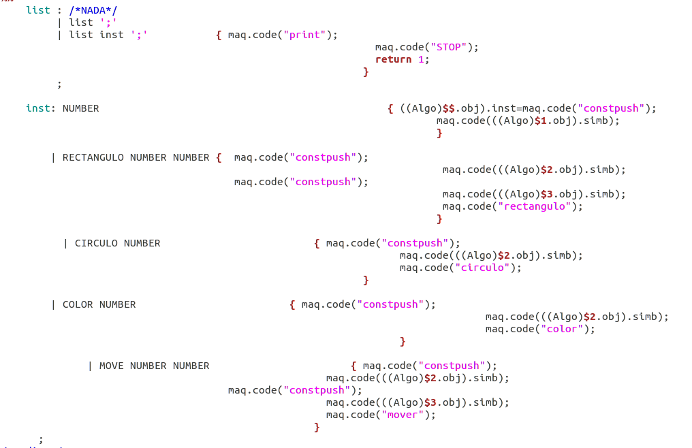

YYLEX:

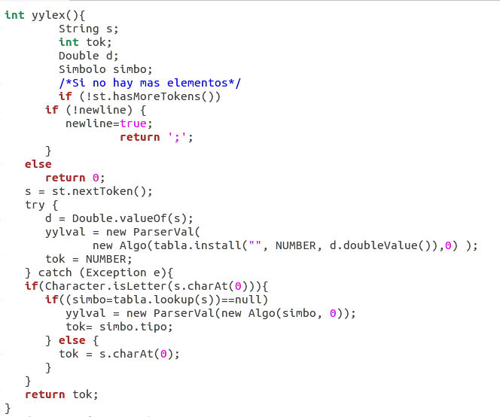

Ejecución:

